

# ANNEXE I: Évaluation par pays des projets de plans budgétaires

**États membres relevant du volet préventif du pacte de stabilité et de croissance**

***Plans conformes aux obligations du pays***

La Commission est d’avis que le projet de plan budgétaire de l’**Allemagne**, qui relève actuellement du volet préventif et est soumise au critère de réduction de la dette, est conforme aux dispositions du pacte de stabilité et de croissance. Compte tenu de sa situation budgétaire favorable, l’Allemagne devrait disposer d’une marge de manœuvre pour couvrir les dépenses supplémentaires visant à stimuler la croissance potentielle notamment en réalisant des investissements publics dans les infrastructures, l’éducation, la recherche et l’innovation, conformément aux recommandations formulées par le Conseil dans le cadre du Semestre européen, ainsi que pour rattraper le retard accumulé des investissements, en particulier au niveau municipal. La Commission est aussi d’avis que l’Allemagne a accompli des progrès limités en ce qui concerne le volet structurel des recommandations budgétaires figurant dans la recommandation adoptée par le Conseil le 11 juillet 2017 dans le cadre du Semestre européen 2017 et invite par conséquent les autorités à accélérer leurs efforts.

La Commission est d’avis que le projet de plan budgétaire de la **Lituanie**, qui relève actuellement du volet préventif, est conforme aux dispositions du pacte de stabilité et de croissance. Elle invite les autorités à exécuter le budget 2018. La Commission est aussi d’avis que la Lituanie a accompli des progrès en ce qui concerne le volet structurel des recommandations budgétaires figurant dans la recommandation adoptée par le Conseil le 11 juillet 2017 dans le cadre du Semestre européen 2017 et invite les autorités à poursuivre leurs efforts.

La Commission est d’avis que le projet de plan budgétaire de la **Lettonie**, qui relève actuellement du volet préventif, est conforme aux dispositions du pacte de stabilité et de croissance. Elle invite les autorités à exécuter le budget 2018. La Commission est aussi d’avis que la Lituanie a accompli des progrès en ce qui concerne le volet structurel des recommandations budgétaires figurant dans la recommandation adoptée par le Conseil le 11 juillet 2017 dans le cadre du Semestre européen 2017 et invite les autorités à poursuivre leurs efforts.

La Commission est d’avis que le projet de plan budgétaire du **Luxembourg**, qui relève actuellement du volet préventif, est conforme aux dispositions du pacte de stabilité et de croissance. Elle invite les autorités à exécuter le budget 2018. La Commission est aussi d’avis que le Luxembourg a accompli des progrès limités en ce qui concerne le volet structurel des recommandations budgétaires figurant dans la recommandation adoptée par le Conseil le 11 juillet 2017 dans le cadre du Semestre européen 2017 et invite par conséquent les autorités à accélérer leurs efforts.

La Commission est d’avis que le projet de plan budgétaire des **Pays-Bas**, qui relève actuellement du volet préventif, est conforme aux dispositions du pacte de stabilité et de croissance. Elle invite les autorités à exécuter le budget 2018. La Commission est aussi d’avis que les Pays-Bas ont accompli des progrès en ce qui concerne le volet structurel des recommandations budgétaires figurant dans la recommandation adoptée par le Conseil le 11 juillet 2017 dans le cadre du Semestre européen 2017 et invite les autorités à poursuivre leurs efforts.

La Commission est d’avis que le projet de plan budgétaire de la **Finlande**, qui relève actuellement du volet préventif et est soumise au critère de réduction de la dette, est conforme aux dispositions du pacte de stabilité et de croissance. Elle invite les autorités à exécuter le budget 2018. La Commission est aussi d’avis que la Finlande a accompli des progrès en ce qui concerne le volet structurel des recommandations budgétaires figurant dans la recommandation adoptée par le Conseil le 11 juillet 2017 dans le cadre du Semestre européen 2017 et invite les autorités à poursuivre leurs efforts.

***Plans globalement conformes aux obligations du pays***

La Commission est d’avis que le projet de plan budgétaire de l’**Estonie**, qui relève actuellement du volet préventif, est globalement conforme aux dispositions du pacte de stabilité et de croissance. Selon les prévisions d'automne de la Commission, il existe un risque d'écart par rapport à la trajectoire d’ajustement en direction de l’OMT en 2018. La Commission invite les autorités à se tenir prêtes à prendre des mesures supplémentaires dans le cadre de la procédure budgétaire nationale afin de garantir la conformité du budget 2018 avec le pacte de stabilité et de croissance.

La Commission est d’avis que le projet de plan budgétaire de l’**Irlande**, qui relève actuellement du volet préventif et bénéficie de la période de transition accordée pour réaliser des progrès suffisants en vue du respect du critère de réduction de la dette, est globalement conforme aux dispositions du pacte de stabilité et de croissance. Elle invite les autorités à se tenir prêtes à prendre des mesures supplémentaires dans le cadre de la procédure budgétaire nationale afin de garantir la conformité du budget 2018 avec le pacte de stabilité et de croissance. La Commission est aussi d’avis que l’Irlande a accompli des progrès en ce qui concerne le volet structurel des recommandations budgétaires figurant dans la recommandation adoptée par le Conseil le 11 juillet 2017 dans le cadre du Semestre européen 2017 et invite les autorités à poursuivre leurs efforts.

La Commission est d’avis que le projet de plan budgétaire de **Chypre**, qui relève actuellement du volet préventif et bénéficie de la période de transition accordée pour réaliser des progrès suffisants en vue du respect du critère de réduction de la dette, est globalement conforme aux dispositions du pacte de stabilité et de croissance. Selon les prévisions de la Commission de l’automne 2017, il existe un risque d'écart par rapport à l’OMT en 2017 et 2018. Chypre devrait respecter le critère de la dette en 2017 et 2018. La Commission invite les autorités à se tenir prêtes à prendre les mesures nécessaires dans le cadre de la procédure budgétaire nationale pour garantir la conformité du budget 2018 avec le pacte de stabilité et de croissance et à suivre de près l’évolution des dépenses à court et à moyen terme en raison des risques liés à l’utilisation de recettes exceptionnelles pour financer des augmentations de dépenses. La Commission est aussi d’avis que Chypre a accompli des progrès en ce qui concerne le volet structurel des recommandations budgétaires figurant dans la recommandation adoptée par le Conseil le 11 juillet 2017 dans le cadre du Semestre européen 2017 et invite les autorités à poursuivre leurs efforts.

La Commission est d’avis que le projet de plan budgétaire de **Malte**, qui relève actuellement du volet préventif, est globalement conforme aux dispositions du pacte de stabilité et de croissance. Le solde structurel devrait rester excédentaire en termes nominaux en 2018, mais, selon les prévisions de la Commission, il devrait y avoir des risques en ce qui concerne la dynamique des dépenses publiques. La Commission invite les autorités à se tenir prêtes à prendre des mesures supplémentaires dans le cadre de la procédure budgétaire nationale afin de garantir la conformité du budget 2018 avec le pacte de stabilité et de croissance. La Commission est aussi d’avis que Malte a accompli des progrès en ce qui concerne le volet structurel des recommandations budgétaires figurant dans la recommandation adoptée par le Conseil le 11 juillet 2017 dans le cadre du Semestre européen 2017 et invite les autorités à poursuivre leurs efforts.

La Commission est d’avis que le projet de plan budgétaire de la **Slovaquie**, qui relève actuellement du volet préventif, est globalement conforme aux dispositions du pacte de stabilité et de croissance. Elle invite les autorités à se tenir prêtes à prendre des mesures supplémentaires dans le cadre de la procédure budgétaire nationale afin de garantir la conformité du budget 2018 avec le pacte de stabilité et de croissance. La Commission est aussi d’avis que la Slovaquie a accompli des progrès en ce qui concerne le volet structurel des recommandations budgétaires figurant dans la recommandation adoptée par le Conseil le 11 juillet 2017 dans le cadre du Semestre européen 2017 et invite les autorités à poursuivre leurs efforts.

***Plans présentant un risque de non-conformité avec les obligations du pays***

Après avoir tenu compte de la nécessité de trouver un équilibre entre les deux objectifs consistant à renforcer la reprise en cours et à garantir la viabilité des finances publiques, la Commission est d’avis que le projet de plan budgétaire de la **Belgique**, qui relève actuellement du volet préventif et est soumise au critère de réduction de la dette, présente un risque de non-conformité avec les dispositions du pacte de stabilité et de croissance. Elle prévoit notamment un risque d’écart significatif par rapport à la trajectoire d’ajustement requise en direction de l’OMT tant pour 2017 que pour 2018. La Commission invite par conséquent les autorités à prendre les mesures nécessaires dans le cadre de la procédure budgétaire nationale pour garantir la conformité du budget 2018 avec le pacte de stabilité et de croissance et à utiliser les recettes exceptionnelles pour accélérer la réduction du ratio de la dette publique au PIB. Le respect des exigences du volet préventif constitue l’un des principaux facteurs à prendre en compte dans l’appréciation du respect du critère de la dette. La Commission est aussi d’avis que la Belgique a accompli des progrès en ce qui concerne le volet structurel des recommandations budgétaires figurant dans la recommandation adoptée par le Conseil le 11 juillet 2017 dans le cadre du Semestre européen 2017 et invite les autorités à poursuivre leurs efforts.

Après avoir tenu compte de la nécessité de trouver un équilibre entre les deux objectifs consistant à renforcer la reprise en cours et à garantir la viabilité des finances publiques, la Commission est d’avis que le projet de plan budgétaire de l’**Italie**, qui relève actuellement du volet préventif et est soumise au critère de réduction de la dette, présente un risque de non-conformité avec les dispositions du pacte de stabilité et de croissance. L'ajustement budgétaire prévu pour 2018 dans les prévisions de la Commission de l'automne 2017 n’est pas suffisant au vu des problèmes de viabilité des finances publiques que connaît l’Italie. La Commission invite par conséquent les autorités à prendre les mesures nécessaires dans le cadre de la procédure budgétaire nationale pour garantir la conformité du budget 2018 avec le pacte de stabilité et de croissance et à utiliser les recettes exceptionnelles pour accélérer la réduction du ratio de la dette publique au PIB. Le respect des exigences du volet préventif constitue l’un des principaux facteurs à prendre en compte dans l’appréciation du respect du critère de la dette. La Commission est aussi d’avis que l’Italie a accompli des progrès en ce qui concerne le volet structurel des recommandations budgétaires figurant dans la recommandation du Conseil du 11 juillet 2017 et invite les autorités à poursuivre leurs efforts.

Tout en reconnaissant que ses projections partent de l'hypothèse de politiques inchangées, la Commission est d’avis que le projet de plan budgétaire de l’**Autriche**, qui relève actuellement du volet préventif et est soumise au critère de réduction de la dette, présente un risque de non-conformité avec les dispositions du pacte de stabilité et de croissance. Elle invite les autorités à prendre les mesures nécessaires dans le cadre de la procédure budgétaire nationale pour garantir la conformité du budget 2018 avec le pacte de stabilité et de croissance. La Commission est aussi d’avis que l’Autriche a accompli des progrès en ce qui concerne le volet structurel des recommandations budgétaires figurant dans la recommandation adoptée par le Conseil le 11 juillet 2017 dans le cadre du Semestre européen et invite par conséquent les autorités à poursuivre leurs efforts.

Après avoir tenu compte de la nécessité de trouver un équilibre entre les deux objectifs consistant à renforcer la reprise en cours et à garantir la viabilité des finances publiques, la Commission est d’avis que le projet de plan budgétaire du **Portugal**, qui relève actuellement du volet préventif et est soumis aux dispositions transitoires en ce qui concerne le respect du critère de réduction de la dette, présente un risque de non-conformité avec les dispositions du pacte de stabilité et de croissance. Elle prévoit notamment un risque d’écart significatif par rapport à la trajectoire d’ajustement requise en direction de l’OMT tant pour 2017 que pour 2018. La Commission invite par conséquent les autorités à prendre les mesures nécessaires dans le cadre de la procédure budgétaire nationale pour garantir la conformité du budget 2018 avec le pacte de stabilité et de croissance. La Commission est aussi d’avis que le Portugal a accompli des progrès limités en ce qui concerne le volet structurel des recommandations budgétaires figurant dans la recommandation adoptée par le Conseil le 11 juillet 2017 dans le cadre du Semestre européen 2017 et invite par conséquent les autorités à accélérer leurs efforts.

Après avoir tenu compte de la nécessité de trouver un équilibre entre les objectifs consistant à renforcer la reprise en cours et à garantir la viabilité des finances publiques, la Commission est d’avis que le projet de plan budgétaire de la **Slovénie**, qui relève actuellement du volet préventif et bénéficie de la période de transition accordée pour réaliser des progrès suffisants en vue du respect du critère de réduction de la dette, présente un risque de non-conformité avec les dispositions du pacte de stabilité et de croissance. L'ajustement budgétaire prévu pour 2018 dans les prévisions de la Commission n’est pas suffisant au vu des problèmes de viabilité à moyen terme des finances publiques que connaît la Slovénie. L’amélioration du déficit nominal et du ratio de la dette au PIB s’explique en partie par un environnement économique favorable. Le raffermissement de la reprise crée les conditions requises pour permettre à la Slovénie de reconstituer des réserves budgétaires suffisantes en vue de faire face aux récessions futures. La Commission invite par conséquent les autorités à prendre les mesures nécessaires dans le cadre de la procédure budgétaire nationale pour garantir la conformité du budget 2018 avec le pacte de stabilité et de croissance. La Commission est aussi d’avis que la Slovénie a accompli des progrès en ce qui concerne le volet structurel des recommandations budgétaires figurant dans la recommandation adoptée par le Conseil le 11 juillet 2017 dans le cadre du Semestre européen et invite par conséquent les autorités à poursuivre leurs efforts.

**États membres relevant du volet correctif du pacte de stabilité et de croissance**

***Plans globalement conformes aux obligations du pays***

La Commission est d’avis que le projet de plan budgétaire de l’**Espagne**, qui relève actuellement du volet correctif, est globalement conforme aux dispositions du pacte de stabilité et de croissance, car, selon les prévisions de la Commission de l’automne 2017, le déficit excessif devrait être corrigé dans les délais. Toutefois, bien qu’il soit admis que les projections du projet de plan budgétaire partent de l'hypothèse de politiques inchangées, ni la Commission ni le projet de plan budgétaire ne prévoient que le pays atteindra en 2018 l’objectif de déficit nominal fixé dans la décision du Conseil. Par conséquent, l’effort budgétaire requis en 2018 ne devrait pas être réalisé avec une large marge. La Commission est aussi d’avis que l’Espagne a accompli des progrès en ce qui concerne le volet structurel des recommandations budgétaires formulées dans la décision du Conseil du 8 août 2016 et dans la recommandation du Conseil du 11 juillet 2017, dans le cadre du Semestre européen 2017, et invite le pays à renforcer les cadres qui régissent sa politique budgétaire et sa politique des marchés publics.

***Plans présentant un risque de non-conformité avec les obligations du pays***

Après avoir tenu compte de la nécessité de trouver un équilibre entre les deux objectifs consistant à renforcer la reprise en cours et à garantir la viabilité des finances publiques, la Commission est d’avis que le projet de plan budgétaire de la **France**, qui relève actuellement du volet correctif et pourrait relever du volet préventif et être soumise aux dispositions transitoires en matière de dette à partir de 2018, présente un risque de non-conformité avec les dispositions du pacte de stabilité et de croissance. Elle prévoit notamment un risque d’écart significatif par rapport à la trajectoire d’ajustement requise en direction de l’OMT pour 2018. La Commission invite par conséquent les autorités à prendre les mesures nécessaires dans le cadre de la procédure budgétaire nationale pour garantir la conformité du budget 2018 avec le pacte de stabilité et de croissance et à utiliser les recettes exceptionnelles pour accélérer la réduction du ratio de la dette publique au PIB. Le respect des exigences du volet préventif constitue l’un des principaux facteurs à prendre en compte dans l’appréciation du respect du critère de la dette. La Commission est aussi d’avis que la France a accompli des progrès en ce qui concerne le volet structurel des recommandations budgétaires figurant dans la recommandation adoptée par le Conseil le 11 juillet 2017 dans le cadre du Semestre européen 2017 et invite les autorités à poursuivre leurs efforts.

# ANNEXE II: Méthodologie et hypothèses sous-tendant les prévisions de la Commission de l’automne 2017

L’article 7, paragraphe 4, du règlement (UE) nº 473/2013 dispose que «la méthodologie [...] et les hypothèses des prévisions économiques les plus récentes, effectuées par les services de la Commission pour chacun des États membres, dont les estimations de l’impact des mesures budgétaires au plan agrégé sur la croissance économique, sont annexées à l’évaluation globale». Les hypothèses sur lesquelles se fondent les prévisions de la Commission de l’automne 2017, produites en toute indépendance par les services de la Commission, sont expliquées dans le document de prévision même[1].

Les données budgétaires jusqu’en 2016 se fondent sur les données communiquées par les États membres à la Commission avant le 1er octobre 2017 et validées par Eurostat le 23 octobre 2017. Eurostat n’a pas apporté de modifications aux données communiquées par les États membres durant le cycle de déclarations de l’automne 2017. Eurostat a levé ses réserves quant à la qualité des données communiquées par le Luxembourg en ce qui concerne la classification sectorielle des hôpitaux, ainsi que plusieurs aspects techniques, parmi lesquels l’enregistrement des créances et des dettes, l’ampleur des écarts statistiques dans les tableaux PDE et la non-disponibilité de données relatives aux administrations locales. Eurostat a émis des réserves sur la qualité des données communiquées par la France concernant l’enregistrement de certaines opérations de l’*Agence française de développement*. Eurostat a maintenu ses réserves quant à la qualité des données communiquées par la Belgique concernant la classification sectorielle des hôpitaux. Eurostat a également maintenu ses réserves quant à la qualité des données communiquées par la Hongrie concernant la classification sectorielle d’Eximbank. Par ailleurs, Eurostat a levé ses réserves quant à la qualité des données communiquées par la Hongrie pour ce qui est de la classification sectorielle des fonds de protection légale et de la société *Hungarian Restructuring and Debt Management*.

Pour les prévisions, les mesures promouvant la stabilité financière ont été enregistrées conformément à la décision d’Eurostat du 15 juillet 2009[2]. Sauf indication contraire de l’État membre concerné, les injections de capital connues avec suffisamment de précision ont été intégrées aux prévisions en tant que transactions financières, c’est-à-dire imputées sur la dette mais non sur le déficit. Les garanties publiques de passifs et dépôts bancaires ne sont pas comptabilisées en tant que dépenses publiques, à moins qu’il existe une preuve, au moment de la finalisation des prévisions, qu’elles ont été mobilisées. Il convient toutefois de noter que les prêts de l’État ou d’autres entités du secteur public aux banques sont généralement imputés sur la dette publique.

Pour 2018, il a été tenu compte des budgets adoptés ou présentés aux parlements nationaux et de toutes les autres mesures connues de façon suffisamment détaillée. Les prévisions d’automne intègrent notamment toutes les informations figurant dans les PPB présentés avant la mi-octobre. Pour 2019, l’hypothèse de «*politiques inchangées*» retenue pour les prévisions repose sur une extrapolation des tendances observées en matière de recettes et de dépenses et inclut les mesures connues de façon suffisamment détaillée.

Les agrégats européens pour la dette publique pour les années de prévision 2017-2019 sont publiés sur une base non consolidée (c’est-à-dire sans correction en fonction des prêts intergouvernementaux). Pour assurer la cohérence des séries chronologiques, les données historiques sont aussi publiées sur cette base. Les projections concernant la dette publique des différents États membres sur la période 2017-2019 tiennent compte de l’incidence des garanties apportées au FESF, des prêts bilatéraux accordés à d’autres États membres et de la participation de chacun au capital du MES, tel que prévu à la date de finalisation des prévisions[3].

Selon les prévisions de la Commission de l’automne 2017, les mesures budgétaires figurant dans les PPB pour 2018 permettent une légère diminution du déficit global (incidence inférieure à 0,1 % du PIB). Cela tient uniquement à l’impact global des mesures portant sur les dépenses, les mesures relatives aux recettes étant, quant à elles, globalement neutres. Dans l’ensemble, l’impact mécanique sur la croissance du PIB à court terme devrait être négligeable.

Cette estimation doit être interprétée avec prudence:

* l’absence d’action sur les déséquilibres budgétaires pourrait accroître la fragilité des actifs financiers et provoquer une augmentation des différentiels de rendement et des taux d’emprunt, avec une répercussion négative sur la croissance;
* le règlement vise à évaluer l’effet des mesures prévues dans les PPB. L’évaluation ne tient donc pas compte des mesures prises et entrées en vigueur avant les PPB (même si elles peuvent avoir une incidence supplémentaire sur les projections de finances publiques pour 2018);
* les mesures censées produire leurs effets en 2018 peuvent aussi compenser les mesures existantes ayant une incidence ponctuelle en 2017 ou la croissance tendancielle de certaines dépenses. En effet, le scénario de base servant de point de comparaison pour les dépenses susmentionnées suppose, en soi, une orientation expansionniste. Cela est illustré par le fait que, même si les mesures prévues dans les PPB ont une incidence limitée en termes de réduction du déficit, l’orientation budgétaire générale en 2018 est légèrement expansionniste.

# ANNEXE III: Analyse de sensibilité

L’article 7 du règlement (UE) nº 473/2013 dispose que «[l’]évaluation globale comprend des analyses de sensibilité qui fournissent une indication sur les risques pour la viabilité des finances publiques en cas d’évolutions économiques, financières ou budgétaires négatives». La présente annexe analyse donc la sensibilité de l’évolution de la dette publique à d’éventuels chocs macroéconomiques (affectant la croissance, les taux d’intérêt et le solde primaire des administrations publiques), à partir des résultats de projections stochastiques concernant la dette[4]. Cette analyse permet de mesurer l’incidence possible, sur la dynamique d'endettement public, des risques de surestimation et de sous-estimation de la croissance du PIB nominal, de l'effet de changements positifs ou négatifs au niveau des marchés financiers, qui se traduisent par une hausse ou une baisse du coût des emprunts publics, et des chocs budgétaires ayant une incidence sur la situation des finances publiques.

Les projections stochastiques consistent à intégrer dans l’analyse de la dynamique de la dette publique le caractère aléatoire des conditions macroéconomiques futures en se basant sur un scénario «central» de projections d’évolution de la dette, correspondant au scénario des prévisions de la Commission de l’automne 2017 ou aux scénarios des PPB, respectivement représentés dans les deux graphiques ci-dessous qui rendent compte des résultats obtenus pour la ZE-18 (dans les deux cas, c’est l’hypothèse habituelle de politiques budgétaires inchangées qui s’applique au-delà de la période de prévision)[5]. Les chocs sont appliqués aux conditions macroéconomiques (taux d’intérêt à court et à long terme des emprunts publics; taux de croissance; solde primaire des administrations publiques) prévues dans le scénario central, ce qui donne le «cône», la distribution des trajectoires d’évolution possibles de la dette, représenté dans chacun des graphiques ci-dessous. Ce cône correspond à un large éventail de contextes macroéconomiques possibles, puisque la simulation intègre pas moins de 2 000 chocs de croissance, de taux d’intérêt et de solde primaire. La taille et la corrélation des chocs reflètent le comportement historique des variables[6]. Cela signifie que la méthodologie ne rend pas compte de l’incertitude en temps réel, qui, dans le contexte actuel, peut être plus élevée, en particulier en ce qui concerne l’écart de production. Les graphiques en éventail reproduits ci-dessous indiquent donc la probabilité de voir la dynamique de la dette pour la ZE-18 évoluer dans telle ou telle direction, compte tenu de la possibilité de chocs de croissance, de taux d’intérêt et de solde primaire présentant une ampleur et un degré de corrélation comparables à ce qui a été observé dans le passé.

Dans les graphiques en éventail, la trajectoire de la dette prévue par le scénario central (et autour de laquelle sont simulés les chocs macroéconomiques) est représentée en pointillés; la trajectoire médiane (qui divise en deux parts égales l’ensemble des trajectoires obtenues par simulation des chocs) est représentée par une ligne noire continue au centre du cône. Le cône lui-même couvre 80 % des différentes trajectoires possibles obtenues en simulant les 2 000 chocs de croissance, de taux d’intérêt et de solde primaire (les limites supérieures et inférieures représentant respectivement les 10e et 90e centiles de la distribution); sont donc exclues de la zone grisée les trajectoires de dette (20 % de l’ensemble des trajectoires) obtenues par simulation de chocs extrêmes (d’une faible probabilité), qui correspondent aux extrémités de la distribution. Les différentes zones grisées du cône correspondent aux différentes zones de distribution générale des trajectoires de dette possibles. La zone bleu foncé (entre le 40e et le 60e centile) correspond aux 20 % de trajectoires de dette les plus proches du scénario central.

**Graphique III.1: graphiques en éventail illustrant les projections stochastiques relatives à la dette publique entourant les scénarios prévisionnels de la Commission européenne et des projets de plans budgétaires (PPB)**

|  |
| --- |
|  |
|  |

Si l’on tient compte des risques de surestimation et de sous-estimation concernant le solde primaire des administrations publiques, la croissance et l’évolution de la situation sur les marchés financiers, la dette de la ZE-18 en 2018 se situerait, tant dans le scénario prévisionnel de la Commission que dans celui des PPB, entre 83 % et 89 % du PIB, avec une probabilité de 80 % (le cône représentant 80 % de l’ensemble des trajectoires possibles d’après simulation). Les limites inférieure et supérieure de l’intervalle en 2018 seraient donc assez similaires dans le scénario de la Commission et dans celui des PPB, la différence entre les prévisions centrales à partir desquelles les chocs sont simulés étant minime (un taux d’endettement proche de 86 % dans les deux scénarios).

Au-delà de 2018, qui est l’horizon actuel des PPB, les résultats de la simulation font apparaître que l’écart entre les projections relatives au taux d’endettement en cas de choc dans le scénario de la Commission et dans le scénario des PPB reste relativement limité. À l’issue de la période de projection couverte par les graphiques en éventail (2022), il existerait une probabilité de 50 % que la dette dépasse, respectivement, environ 79 % du PIB dans le scénario des PPB et 80 % du PIB dans celui de la Commission. Ce faible écart tient essentiellement au fait que, dans le scénario des PPB, le solde primaire structurel, censé se maintenir à son dernier niveau prévu, afficherait un excédent plus important que dans le scénario de la Commission.

Étant donné que la taille et la corrélation des chocs reflètent le comportement historique des variables, il convient de noter que la méthodologie ne rend pas compte de l’incertitude en temps réel susceptible d’exister, notamment pour l’évaluation de l’écart de production. Compte tenu des expériences passées de révision significative des estimations des écarts de production, souvent à la baisse par rapport à la production potentielle estimée en temps réel, cela suggère une source supplémentaire de risques entourant les prévisions de trajectoire de la dette, que l’analyse précédente ne prend pas en compte.

# ANNEXE IV: Graphiques et tableaux

**Tableau IV.1: Croissance du PIB réel (%) pour la ZE-18 selon les programmes de stabilité (PS), les projets de plans budgétaires (PPB) et les prévisions de la Commission de l’automne 2017 (COM)**

|  |  |  |  |  |  |  |
| --- | --- | --- | --- | --- | --- | --- |
|  | 2017 | | | 2018 | | |
| Pays | PS | PPB | COM | PS | PPB | COM |
| BE | 1,4 | 1,7 | 1,7 | 1,5 | 1,7 | 1,8 |
| DE | 1,4 | 2,0 | 2,2 | 1,6 | 1,9 | 2,1 |
| EE | 2,4 | 4,3 | 4,4 | 3,1 | 3,3 | 3,2 |
| IE | 4,3 | 4,3 | 4,8 | 3,7 | 3,5 | 3,9 |
| ES | 2,7 | 3,1 | 3,1 | 2,5 | 2,3 | 2,5 |
| FR | 1,5 | 1,7 | 1,6 | 1,5 | 1,7 | 1,7 |
| IT | 1,1 | 1,5 | 1,5 | 1,0 | 1,5 | 1,3 |
| CY | 2,9 | 3,6 | 3,5 | 2,9 | 3,0 | 2,9 |
| LV | 3,2 | 3,7 | 4,2 | 4,3 | 3,4 | 3,5 |
| LT | 2,7 | 3,6 | 3,8 | 2,6 | 2,9 | 2,9 |
| LU | 4,4 | 3,4 | 3,4 | 5,2 | 4,4 | 3,5 |
| MT | 4,3 | 5,9 | 5,6 | 3,7 | 5,6 | 4,9 |
| NL | 2,1 | 3,3 | 3,2 | 1,8 | 2,5 | 2,7 |
| AT | 2,0 | 2,8 | 2,6 | 1,8 | 2,8 | 2,4 |
| PT | 1,8 | 2,6 | 2,6 | 1,9 | 2,2 | 2,1 |
| SI | 3,6 | 4,4 | 4,7 | 3,2 | 3,9 | 4,0 |
| SK | 3,3 | 3,3 | 3,3 | 4,0 | 4,2 | 3,8 |
| FI | 1,2 | 2,9 | 3,3 | 1,8 | 2,1 | 2,7 |
| ZE-18 | 1,7 | 2,2 | 2,2 | 1,7 | 2,0 | 2,1 |

**Tableau IV.2: Objectifs de solde nominal (% du PIB) pour la ZE-18 selon les programmes de stabilité (PS), les projets de plans budgétaires (PPB) et les prévisions de la Commission de l’automne 2017 (COM)**

|  |  |  |  |  |  |  |
| --- | --- | --- | --- | --- | --- | --- |
|  | 2017 | | | 2018 | | |
| Pays | PS | PPB | COM | PS | PPB | COM |
| BE | -1,6 | -1,5 | -1,5 | -0,7 | -1,1 | -1,4 |
| DE | ½ | ¾ | 0,9 | ¼ | ½ | 1,0 |
| EE | -0,5 | 0,0 | -0,2 | -0,8 | -0,1 | -0,4 |
| IE | -0,4 | -0,3 | -0,4 | -0,1 | -0,2 | -0,2 |
| ES | -3,1 | -3,1 | -3,1 | -2,2 | -2,3 | -2,4 |
| FR | -2,8 | -2,9 | -2,9 | -2,3 | -2,6 | -2,9 |
| IT | -2,1 | -2,1 | -2,1 | -1,2 | -1,6 | -1,8 |
| CY | 0,2 | 1,0 | 1,1 | 0,4 | 1,3 | 1,4 |
| LV | -0,8 | -0,9 | -0,9 | -1,6 | -1,0 | -1,0 |
| LT | -0,4 | 0,1 | 0,1 | 0,4 | 0,6 | 0,2 |
| LU | 0,2 | 0,6 | 0,5 | 0,3 | 0,6 | 0,3 |
| MT | 0,5 | 0,8 | 0,9 | 0,5 | 0,5 | 0,5 |
| NL | 0,5 | 0,6 | 0,7 | 0,8 | 0,8 | 0,5 |
| AT | -1,0 | -0,9 | -1,0 | -0,8 | -0,8 | -0,9 |
| PT | -1,5 | -1,4 | -1,4 | -1,0 | -1,0 | -1,4 |
| SI | -0,8 | -0,8 | -0,8 | -0,2 | 0,4 | 0,0 |
| SK | -1,2 | -1,6 | -1,6 | -0,5 | -0,8 | -1,0 |
| FI | -2,3 | -1,2 | -1,4 | -1,6 | -1,4 | -1,2 |
| ZE-18 | -1,3 | -1,2 | -1,1 | -0,9 | -0,9 | -0,9 |

**Graphique IV.1: Comparaison des soldes budgétaires nominaux des administrations publiques (% du PIB) tels que prévus pour 2018 dans les prévisions de la Commission de l’automne 2017 (COM) et dans les projets de plans budgétaires (PPB)**

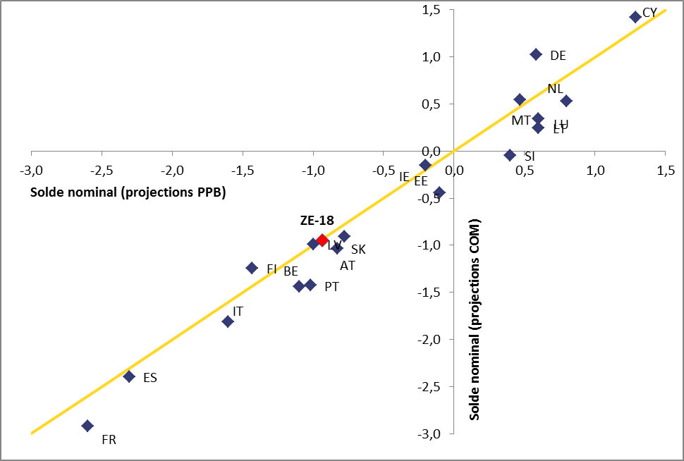

Remarque: le graphique représente les soldes budgétaires nominaux pour 2018 tels que calculés dans les PPB (axe horizontal), d'une part, et dans les prévisions de la Commission de l’automne 2017 (axe vertical), d'autre part. Les États membres qui se situent au-dessus (ou en dessous) de la bissectrice sont ceux pour lesquels la Commission prévoit un solde nominal plus faible (ou plus élevé, respectivement) que les PPB.

**Graphique IV.2: Décomposition de la différence entre les objectifs de solde nominal (en % du PIB) pour 2018 figurant dans les prévisions de la Commission de l’automne 2017 et ceux figurant dans les PPB**

Remarque: le graphique décompose la différence du solde nominal 2018 entre les PPB et les prévisions de la Commission en plusieurs éléments, à savoir l’incidence d’un point de départ différent (effet de base 2017), l’incidence des différentes hypothèses relatives à la croissance (effet résultant de la croissance nominale), et une autre incidence, comprenant un écart lié à l’incidence escomptée des mesures. Un signe positif signifie que les prévisions de la Commission sont plus optimistes.

**Tableau IV.3: Variations du solde structurel (% du PIB) pour la ZE-18 selon les programmes de stabilité (PS), les projets de plans budgétaires (PPB) et les prévisions de la Commission de l’automne 2017 (COM)**

|  |  |  |  |  |  |  |
| --- | --- | --- | --- | --- | --- | --- |
|  | 2017 | | | 2018 | | |
| Pays | PS | PPB | COM | PS | PPB | COM |
| BE | 1,0 | 0,6 | 0,7 | 0,6 | 0,3 | -0,1 |
| DE | -0,2 | 0,2 | 0,0 | -0,3 | -0,5 | 0,0 |
| EE | -0,4 | 0,0 | -0,6 | -0,8 | -0,6 | -0,4 |
| IE | 0,3 | 0,8 | 0,6 | 0,6 | 0,5 | 0,8 |
| ES | 0,9 | 0,5 | 0,2 | 0,2 | 0,3 | 0,0 |
| FR | 0,4 | 0,2 | 0,2 | 0,4 | 0,0 | -0,4 |
| IT | -0,3 | -0,4 | -0,4 | 0,8 | 0,2 | 0,1 |
| CY | -0,9 | -0,7 | -0,7 | -0,3 | -0,6 | -0,4 |
| LV | -1,1 | -1,2 | -1,1 | -0,4 | -0,1 | 0,0 |
| LT | -0,4 | -0,6 | -0,7 | 0,5 | 0,4 | 0,1 |
| LU | -1,5 | -1,0 | -1,4 | -0,5 | -0,4 | -0,3 |
| MT | 0,0 | -0,3 | -0,2 | 0,1 | -0,4 | -0,5 |
| NL | -0,4 | -0,8 | -0,6 | 0,3 | -0,1 | -0,5 |
| AT | 0,2 | 0,2 | 0,1 | 0,0 | -0,4 | -0,1 |
| PT | 0,3 | 0,1 | 0,1 | 0,6 | 0,4 | 0,0 |
| SI | 0,6 | 0,0 | -0,1 | 0,2 | 0,5 | 0,0 |
| SK | 0,3 | 0,4 | 0,3 | 0,6 | 0,6 | 0,4 |
| FI | -0,4 | -0,2 | -0,7 | 0,3 | -0,5 | -0,3 |
| ZE-18 | 0,1 | 0,1 | 0,0 | 0,2 | -0,1 | -0,1 |

**Tableau IV.4: Variations du solde primaire structurel (% du PIB) pour la ZE-18 selon les programmes de stabilité (PS), les projets de plans budgétaires (PPB) et les prévisions de la Commission de l’automne 2017 (COM)**

|  |  |  |  |  |  |  |
| --- | --- | --- | --- | --- | --- | --- |
|  | 2017 | | | 2018 | | |
| Pays | PS | PPB | COM | PS | PPB | COM |
| BE | 0,7 | 0,3 | 0,4 | 0,4 | 0,1 | -0,3 |
| DE | -0,3 | 0,0 | -0,1 | -0,4 | -0,6 | -0,1 |
| EE | -0,4 | 0,0 | -0,6 | -0,8 | -0,6 | -0,4 |
| IE | 0,1 | 0,6 | 0,4 | 0,5 | 0,4 | 0,6 |
| ES | 0,8 | 0,3 | -0,1 | 0,1 | 0,2 | -0,2 |
| FR | 0,3 | 0,1 | 0,2 | 0,4 | -0,1 | -0,4 |
| IT | -0,3 | -0,5 | -0,6 | 0,6 | 0,0 | -0,1 |
| CY | -1,0 | -0,8 | -0,8 | -0,3 | -0,6 | -0,6 |
| LV | -1,2 | -1,3 | -1,2 | -0,5 | -0,2 | -0,2 |
| LT | -0,5 | -0,7 | -0,9 | 0,3 | 0,1 | -0,2 |
| LU | -1,6 | -1,0 | -1,4 | -0,5 | -0,4 | -0,3 |
| MT | -0,2 | -0,6 | -0,5 | -0,1 | -0,6 | -0,6 |
| NL | -0,5 | -0,9 | -0,7 | 0,2 | -0,2 | -0,7 |
| AT | 0,1 | -0,1 | -0,1 | -0,2 | -0,6 | -0,2 |
| PT | 0,2 | -0,1 | -0,1 | 0,5 | 0,0 | -0,3 |
| SI | -0,2 | -0,4 | -0,5 | -0,1 | -0,2 | -0,7 |
| SK | 0,0 | 0,1 | 0,0 | 0,5 | 0,5 | 0,3 |
| FI | -0,6 | -0,3 | -0,7 | 0,3 | -0,6 | -0,4 |
| ZE-18 | 0,0 | -0,1 | -0,2 | 0,1 | -0,2 | -0,2 |

**Graphique IV.3: Variation du solde structurel en 2018 (en % du PIB potentiel): comparaison entre les projets de plans budgétaires (PPB) et les prévisions de la Commission de l’automne 2017 (COM)**

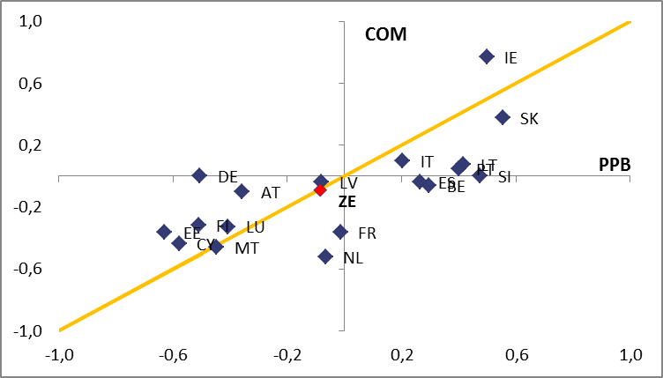

**Graphique IV.4: Effort budgétaire discrétionnaire en 2018 (en % du PIB): comparaison entre les projets de plans budgétaires (PPB) et les prévisions de la Commission de l’automne 2017 (COM)**

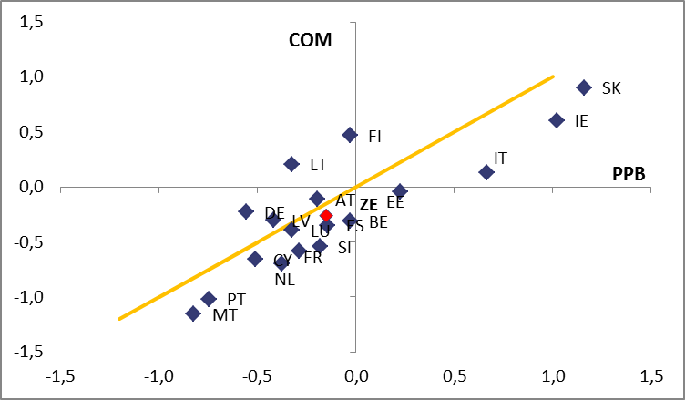

Remarque: pour calculer l’effort budgétaire discrétionnaire sur la base des PPB, on utilise le taux de croissance potentiel moyen sur dix ans appliqué dans les prévisions de la Commission comme taux de référence pour la croissance économique à moyen terme.

**Tableau IV.5: Objectifs budgétaires à moyen terme (OMT), tels que fixés dans les programmes de stabilité de 2017, et critères minimums (CM) à partir de 2018 pour la ZE-18**



**Graphique IV.5a: Position des États membres à l’égard de leur OMT selon les prévisions de la Commission de l’automne 2017 (% du PIB)**

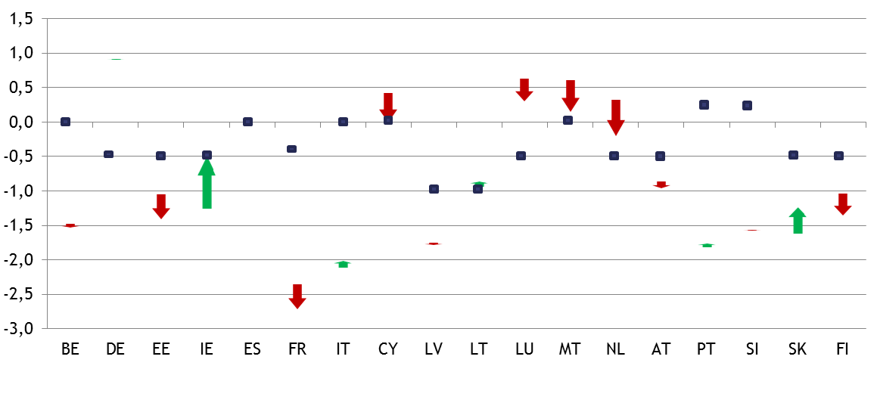

**Graphique IV.5b: Position des États membres à l’égard de leur OMT selon les projets de plans budgétaires 2018 (en % du PIB)**

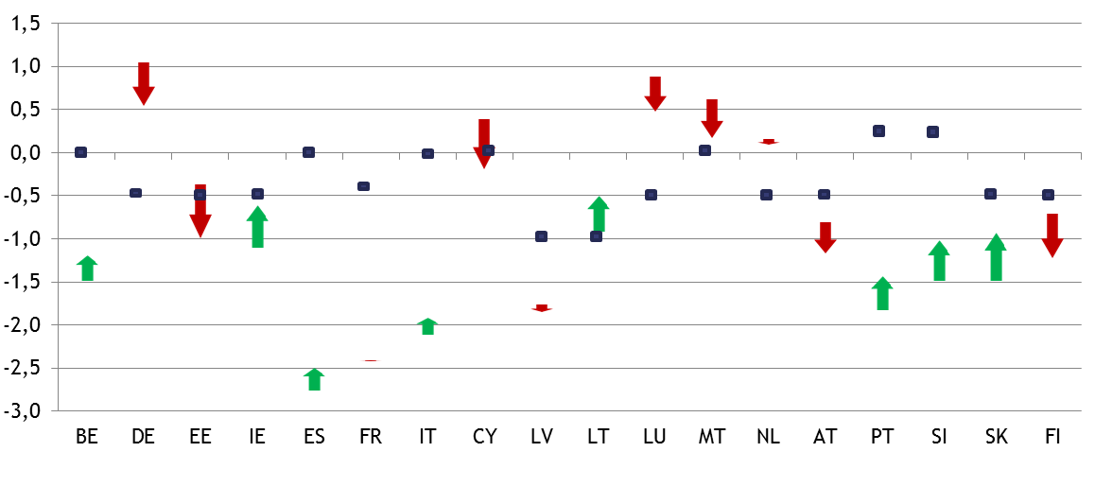

Remarque: le graphique présente les avancées réalisées par les États membres sur la voie de la réalisation de leurs OMT respectifs entre 2017 et 2018, sur la base des prévisions de la Commission (graphique du haut) et des projets de plans budgétaires (graphique du bas). La base de la flèche représente la position de départ du solde structurel en 2017, tandis que la pointe représente le solde structurel (recalculé) projeté ou prévu en 2018. Ainsi, la taille de la flèche verte (rouge) correspond à l’amélioration (à la détérioration) du solde structurel entre 2017 et 2018. Enfin, les carrés foncés représentent l’OMT de chaque État membre pour 2018.

**Tableau IV.6: Ratio de la dette publique au PIB (% du PIB) pour la ZE-18 selon les programmes de stabilité (PS), les projets de plans budgétaires (PPB) et les prévisions de la Commission de l’automne 2017 (COM)**



**Graphique IV.6: Facteurs de l’évolution du taux d’endettement entre 2017 et 2018, sur la base des PPB (en % du PIB)**



Remarque: le graphique décompose en différents facteurs (incidence du solde primaire, ajustements stocks-flux projetés et «effet boule de neige») l’évolution des ratios de la dette publique au PIB. L’effet boule de neige représente la différence entre les taux de croissance et les taux d’intérêt projetés.

**Tableau IV.7: Composition de l’assainissement budgétaire en 2017 et 2018 pour la ZE-18 selon les programmes de stabilité (PS), les projets de plans budgétaires (PPB) et les prévisions de la Commission de l’automne 2017 (COM)**



**Graphique IV.7: Variations prévues des ratios des dépenses corrigés des variations conjoncturelles dans les projets de plans budgétaires (PPB) pour 2018 et les prévisions de la Commission de l’automne 2017 (COM)**

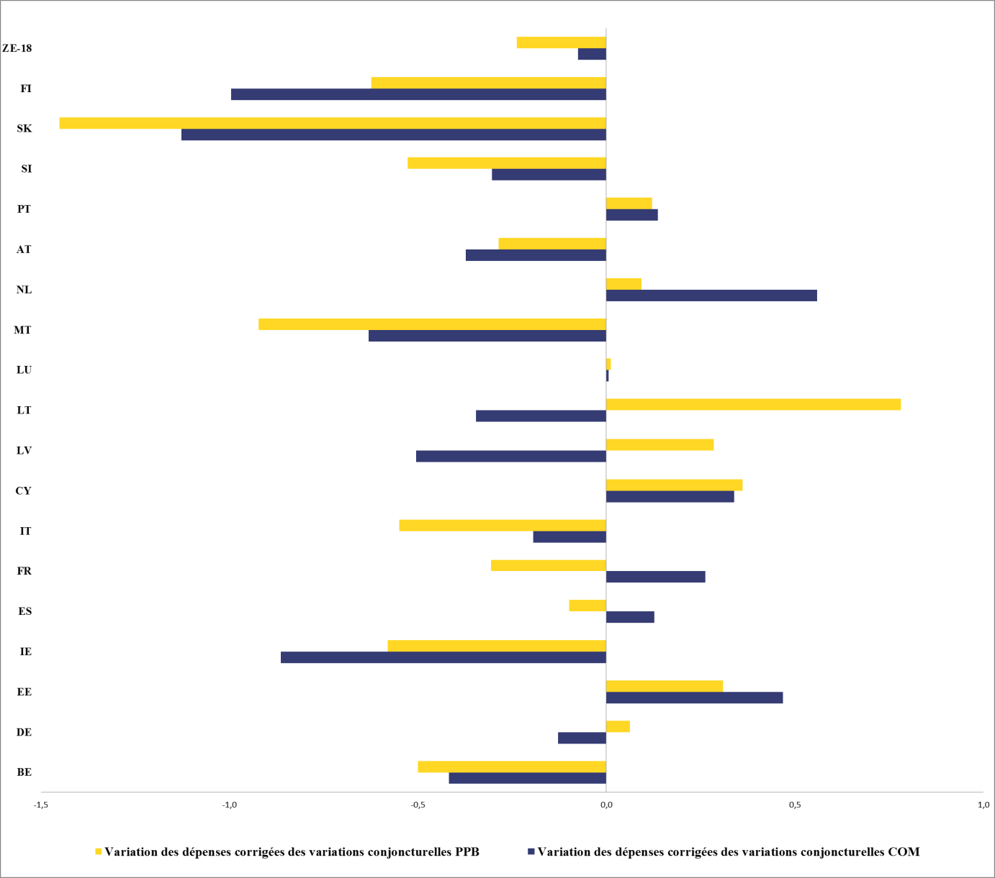

**Graphique IV.8: Variations prévues des principaux types de dépenses (% du PIB) en 2018 dans la ZE-18: comparaison entre les projets de plans budgétaires (PPB) et les prévisions de la Commission de l’automne 2017 (COM)**

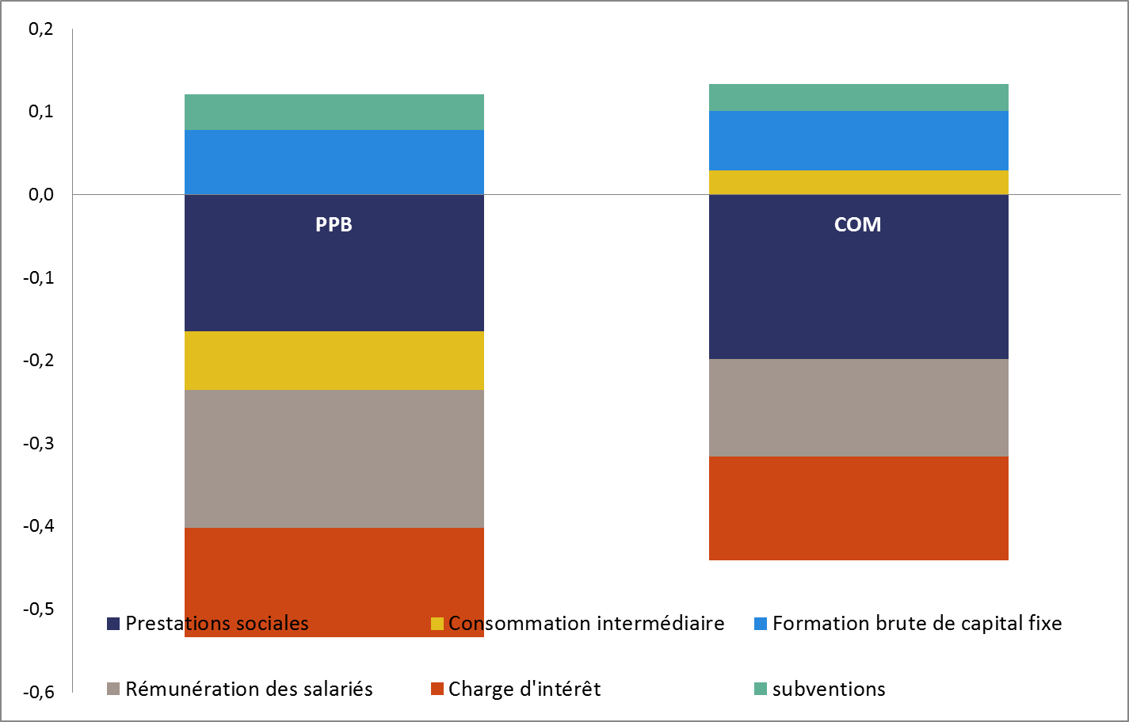

Remarque: le graphique montre la contribution des principaux types de dépenses aux variations prévues des ratios des dépenses au PIB.

**Graphique IV.9: Investissements (en % du PIB) en 2018 selon les projets de plans budgétaires des États membres de la zone euro**

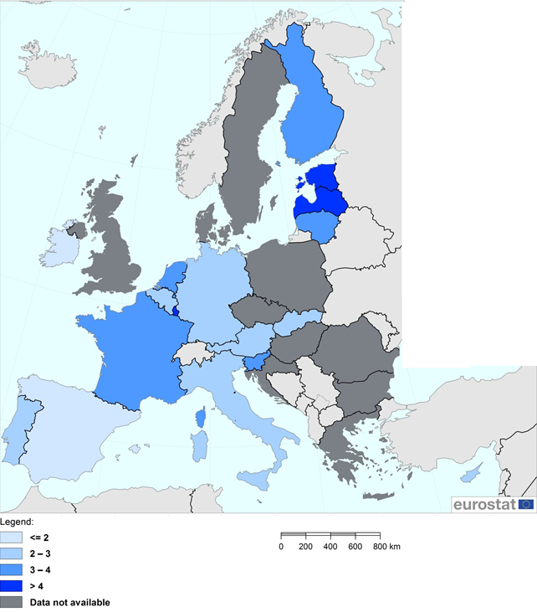

**Graphique IV.10: Mesures discrétionnaires en matière de recettes et autres variations du ratio des recettes en 2018: comparaison entre les projets de plans budgétaires (PPB) et les prévisions de la Commission de l’automne 2017 (COM)**



**Graphique IV.11: Variations prévues des principaux types de recettes fiscales (% du PIB) en 2018 dans la ZE-18: comparaison entre les projets de plans budgétaires (PPB) et les prévisions de la Commission de l’automne 2017 (COM)**



Remarque: le graphique montre la contribution des principaux types de recettes aux variations prévues des ratios des recettes au PIB.

**Tableau IV.8: Élasticité à court terme sous-jacente des projections de recettes pour 2018 dans la ZE-18: comparaison entre les projets de plans budgétaires (PPB) et les prévisions de la Commission de l’automne 2017 (COM) et élasticités standard estimées par l'OCDE**



Remarque: la comparaison entre les élasticités tirées des PPB et des prévisions de la Commission, d’une part, et les chiffres de l’OCDE, d’autre part, demande une certaine prudence. Alors qu'il s'agit, dans les deux premiers cas, d'élasticités nettes par rapport à la croissance du PIB, le calcul, dans le troisième cas, s'effectue à strictement parler par rapport à l’écart de production. Les différences sont mineures en général.

**Tableau IV.9: Indicateurs de soutenabilité sur la base des prévisions de la Commission de l’automne 2017**



Remarque: sur la base de la méthodologie utilisée dans le Fiscal Sustainability Report 2015 et le Debt Sustainability Monitor 2016 de la Commission européenne. Ces résultats actualisés, basés sur les prévisions de la Commission de l’automne 2017 européenne, seront présentés dans le prochain Debt Sustainability Monitor 2017.

1. Hypothèses méthodologiques sous-tendant les prévisions économiques de la Commission de l’automne 2017, disponibles à l’adresse suivante: [http://ec.europa.eu/economy_finance/publications/eeip/forecasts_en.htm](http://ec.europa.eu/economy_finance/publications/eeip/forecasts_en.htm%20).) ).
2. Disponible à l'adresse suivante: [http://ec.europa.eu/eurostat/documents/1015035/2041337/FT-Eurostat-Decision-9-July-2009-3--final-.pdf](http://ec.europa.eu/eurostat/documents/1015035/2041337/FT-Eurostat-Decision-9-July-2009-3--final-.pdf.).
3. Conformément à la décision d’Eurostat du 27 janvier 2011 sur l’enregistrement des opérations du FESF, disponible à l’adresse suivante: [http://ec.europa.eu/eurostat/documents/2995521/5034386/2-27012011-AP-EN.PDF](http://ec.europa.eu/eurostat/documents/2995521/5034386/2-27012011-AP-EN.PDF.).
4. La méthodologie utilisée pour les projections stochastiques relatives à la dette publique est présentée par la Commission européenne dans son rapport 2015 sur la viabilité budgétaire, section 1.3.2, et dans «*Stochastic public debt projections using the historical variance-covariance matrix approach for EU countries*», Berti K. (2013), European Economy, Economic Paper nº 480.
5. On suppose donc que le solde primaire structurel de la ZE-18 se maintiendra au niveau correspondant à la dernière prévision (soit un excédent de 0,8 % en 2018 dans le scénario des PPB, contre 0,6 % d’excédent en 2019 dans le scénario de la Commission) sur tout le reste de la période de projection.
6. Les chocs sont supposés obéir à une distribution normale multivariée.